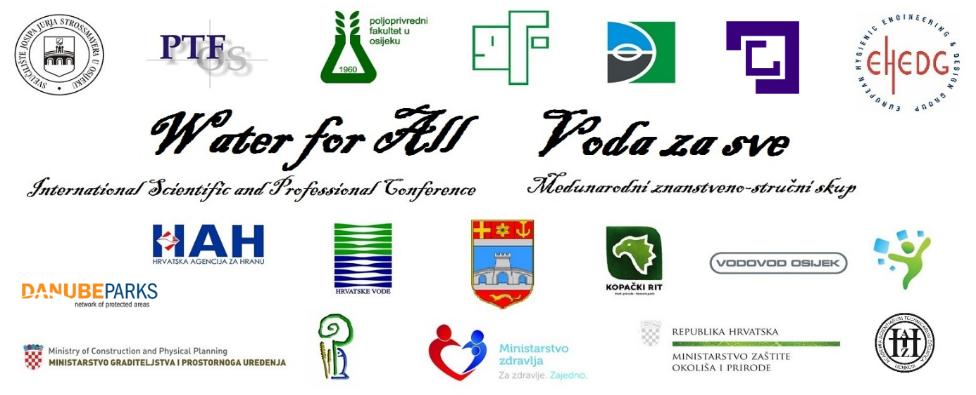

II VII. međunarodni znanstveno-stručni skup
VODA ZA SVE
Građevinski fakultet Osijek
Osijek, 9. i 10.3.2017.

Natječaj za dodjelu Nagrade za studentski rad na temu Svjetskog dana voda

otvoren do 25. veljače 2017. godine

PRIJAVNI OBRAZAC
/Molimo prije ispisa ispuniti u elektronskom formatu./

1. Ime, prezime i kontakti (adresa, telefon/mobitel i e-mail) podnositelja/podnositeljice Prijave za Nagradu:

2. Naziv Sveučilišta i fakulteta/studija:

3. Naziv kolegija/seminara unutar kojega je nastao rad:

4. Ime, prezime i znanstveno ili znanstveno-nastavno zvanje osobe koja je mentorirala rad:

5. Pisana potvrda profesora/profesorice, mentora/mentorice (u prilogu!).

